Министерство науки и высшего образования Российской Федерации
Федеральное государственное бюджетное
образовательное учреждение высшего образования
Новосибирский государственный технический университет
Кафедра теоретической и прикладной информатики

Лабораторная работа № 0

Описание предметной области

по дисциплине: Программная инженерия

Группа: ПМИМ-61
Студенты: Костерин Д.А., Седлецкий А.А.
Бригада: 10
Вариант: Методика Шульте
Преподаватель: Зайцев Михаил Георгиевич

Новосибирск, 2026
СОДЕРЖАНИЕ
ВВЕДЕНИЕ 3
1 ОПИСАНИЕ ПРЕДМЕТНОЙ ОБЛАСТИ 4
1.1 Психологическая диагностика и психологическое тестирование 4
1.2 Стандартизация тестирования 4
1.3 Автоматизация психологического тестирования 5
1.4 Области применения психологического тестирования 5
1.5 Методики исследования внимания 5
Методика Шульте 6
Методика Горбова 6
Методика Бурдона 7
1.6 Участники предметной области 7
2 САЙТЫ С ТЕСТАМИ ДЛЯ ИЗМЕРЕНИЯ ВНИМАНИЯ 8
3 РЕЗУЛЬТАТЫ ТЕСТИРОВАНИЯ ПО САЙТАМ 9
4 БИЗНЕС-ПРОЦЕССЫ ПРЕДМЕТНОЙ ОБЛАСТИ 9
4.1 Процесс тестирования без автоматизации (AS-IS) 9
4.2 Процесс тестирования с автоматизацией (TO-BE) 10
4.3 Другие процессы предметной области 11
ЗАКЛЮЧЕНИЕ 12
СПИСОК ИСПОЛЬЗОВАННЫХ ИСТОЧНИКОВ 13

ВВЕДЕНИЕ
Целью работы является формирование представления о предметной области, для которой разрабатывается программное обеспечение: психологическом тестировании и измерении характеристик внимания. Вариант задания - методика Шульте.
Для достижения цели необходимо решить следующие задачи:
– проанализировать принципы психологического тестирования и изучить методики измерения внимания;
– расширить список сайтов, на которых размещены тесты для измерения внимания, и пройти тесты;
– составить описание предметной области;
– описать бизнес-процессы предметной области до и после автоматизации.

1 ОПИСАНИЕ ПРЕДМЕТНОЙ ОБЛАСТИ

1.1 Психологическая диагностика и психологическое тестирование
Психологическая диагностика - наука о конструировании методов оценки, измерения и классификации психологических и психофизиологических особенностей людей, а также об использовании этих методов на практике. Практическая функция диагностики состоит в измерении, анализе и оценке особенностей человека или в выявлении различий между группами людей, объединённых по какому-либо признаку.
Психологическое тестирование - одна из основных методик психологической диагностики. Под тестом понимают объективное стандартизированное измерение, позволяющее сопоставить результат конкретного человека с результатами других людей или с нормой. Результат измерения показывает не только наличие свойства, но и степень его выраженности.
К основным принципам тестирования относятся:
– стандартизация - одинаковые условия, инструкция и порядок проведения для всех испытуемых;
– надёжность - устойчивость результатов при повторном проведении;
– валидность - соответствие измеряемого показателя тому свойству, для оценки которого создан тест;
– объективность подсчёта - результат не должен зависеть от того, кто обрабатывает данные.

1.2 Стандартизация тестирования
Стандартизация охватывает инструкцию, материал, время выполнения, способ фиксации ответов и правила подсчёта показателей. Для методики Шульте стандартизованы размер таблицы (5×5), число таблиц (пять), диапазон чисел (1–25), требование искать числа в порядке возрастания и показатели, рассчитываемые по времени (ЭР, ВР, ПУ). Любое отступление от стандарта, например разный размер шрифта или освещение, затрудняет сравнение результатов, поэтому в системе параметры отображения хранятся вместе с каждым результатом.

1.3 Автоматизация психологического тестирования
При бумажном проведении психолог вручную замеряет время секундомером, отмечает ошибки, рассчитывает показатели и заносит их в протокол. Это трудоёмко и ведёт к погрешностям: человеческая реакция при запуске и остановке секундомера, арифметические ошибки, потеря бланков. Автоматизация позволяет:
– измерять время с точностью до миллисекунд и фиксировать ошибки автоматически;
– генерировать новые случайные таблицы для каждого тестирования;
– рассчитывать показатели и строить кривую утомляемости без участия психолога;
– накапливать результаты, анализировать их динамику и сравнивать испытуемых и группы.

1.4 Области применения психологического тестирования
Психологическое тестирование применяется в образовании (оценка готовности к обучению, профориентация), в медицине и клинической психологии (оценка последствий травм, утомляемости), при профессиональном отборе (операторы, водители, диспетчеры), в спорте и в научных исследованиях. Методики внимания особенно востребованы там, где цена ошибки, вызванной утомлением или рассеянностью, высока.

1.5 Методики исследования внимания
В рамках практикума рассматриваются три методики, различающиеся оцениваемыми свойствами внимания. Они сведены в таблице 1.1.
Таблица 1.1 - Сравнение методик исследования внимания
Методика | Что оценивает | Суть задания | Результат
Таблицы Шульте | Устойчивость внимания, динамика работоспособности | На пяти таблицах 5×5 найти числа 1–25 в порядке возрастания как можно быстрее и без ошибок | ЭР, ВР, ПУ, кривая утомляемости
Таблицы Горбова | Переключение и распределение внимания | На двух таблицах (25 красных и 24 чёрных числа) указывать числа в заданном порядке; на второй таблице - попеременно красные по убыванию и чёрные по возрастанию | Разность времени второй и первой таблиц - время переключения
Корректурная проба Бурдона | Концентрация и устойчивость внимания | Искать и отмечать в бланке заданные цифры, пропуская остальные; каждые 60 с отмечать последний просмотренный символ | Показатели концентрации внимания по четырём отрезкам

Методика Шульте
Испытуемому поочерёдно предъявляются пять таблиц, в ячейках которых в случайном порядке расположены числа от 1 до 25. Нужно как можно быстрее и с минимальным числом ошибок находить и показывать числа в порядке возрастания. По времени прохождения каждой таблицы строится кривая утомляемости, а также вычисляются показатели:
– эффективность работы ЭР = (T1 + T2 + T3 + T4 + T5) / 5, где Ti - время прохождения i-й таблицы, с;
– степень врабатываемости ВР = T1 / ЭР: значение не выше 1,0 говорит о хорошей врабатываемости, выше 1,0 - испытуемый долго сосредотачивается на основной работе;
– психическая устойчивость ПУ = T4 / ЭР: значение не выше 1,0 говорит о хорошей устойчивости, выше 1,0 - об их снижении к выполнению заданной работы.

Методика Горбова
Две таблицы содержат по 49 чисел: 25 красных (1–25) и 24 чёрных (1–24). На первой таблице нужно сначала указать чёрные числа по возрастанию, затем красные по убыванию, на второй - попеременно красные по убыванию и чёрные по возрастанию. Разность времени прохождения второй и первой таблиц показывает время переключения внимания: чем она меньше, тем лучше переключение.

Методика Бурдона
Корректурная проба Бурдона использует бланк со случайно расставленными цифрами (30 в строке). Испытуемый ищет четыре заданные цифры; через каждые 60 с по команде психолога он отмечает последний просмотренный символ; всего отводится четыре минуты. Ошибками считаются пропуск нужного символа и вычёркивание неверного.

1.6 Участники предметной области
Таблица 1.2 - Участники предметной области
Участник | Роль в предметной области
Испытуемый | Проходит тест; заинтересован в понятной инструкции и корректной фиксации результата
Психолог | Организует тестирование, формирует группы, интерпретирует результаты, сравнивает испытуемых
Организация (школа, вуз, предприятие) | Использует результаты для отбора, допуска и контроля состояния людей
Разработчик методики | Определяет стандарт проведения и формулы расчёта показателей

2 САЙТЫ С ТЕСТАМИ ДЛЯ ИЗМЕРЕНИЯ ВНИМАНИЯ
В задании предложены два сайта: «Гзомрепус.рф» и «Профессиональные психологические тесты» (vsetesti.ru). Данные ресурсы недоступны, поэтому перечень расширен ресурсами, найденными по запросам «онлайн тест таблицы Шульте» и «тест на концентрацию внимания». Результаты просмотра приведены в таблице 2.1.
Таблица 2.1 - Расширенный перечень ресурсов с тестами на внимание
№ | Сайт / приложение | Адрес | Что предлагает | Замечания
1 | ToolFox - тест концентрации внимания | toolfox.ru/tools/concentration-test | Таблицы Шульте, тест Струпа и тест рабочей памяти; показывает время, ошибки, точность и балл; хранит историю результатов; регистрация не нужна, расчёт выполняется в браузере | Нет разграничения ролей и групп; нет показателей ВР и ПУ
2 | Тимбрика | timbrica.com/ru/schulte-table | Таблицы Шульте онлайн | Нет разграничения ролей и групп
3 | Приложение «Таблица Шульте - тренировка внимания и скорочтения» (App Store) | apps.apple.com/ru/app/id944389249 | Тренировка внимания и скорочтения | Платное, нет разграничения ролей и групп; нет показателей ВР и ПУ

Общий вывод по просмотренным ресурсам: большинство из них ориентировано на самостоятельную тренировку и не рассчитано на работу психолога. Как правило, отсутствуют карточки испытуемых, сравнение групп, хранение результатов под управлением специалиста и расчёт всех стандартных показателей методики (ЭР, ВР, ПУ). Эти функциональные пробелы определяют назначение разрабатываемой системы.

3 РЕЗУЛЬТАТЫ ТЕСТИРОВАНИЯ ПО САЙТАМ
Результаты прохождения тестов на каждом из сайтов приведены в таблице ниже.
Таблица 3.1 - Результаты тестирования студента на сайтах
Сайт | Время по таблицам, с (T1…T5) | Ошибки | ЭР / ВР / ПУ (расчёт по формулам 1.1–1.3)
Тимбрика | 19,6; 23,7; 22,5; 22,5; 23,2 | 0 | ЭР – 22,2  ВР – 0,88  ПУ – 1,00
Шульте онлайн | 21,7; 22,8; 22,2; 23,4; 24,1 | 0 | ЭР – 22,84  ВР – 0,95  ПУ – 1,02
Таблица Шульте - тренировка внимания и скорочтения | 23,0; 22,4; 22,7; 23,2; 22,6 | 0 | ЭР – 22,78  ВР – 1  ПУ – 1,01

4 БИЗНЕС-ПРОЦЕССЫ ПРЕДМЕТНОЙ ОБЛАСТИ

4.1 Процесс тестирования без автоматизации (AS-IS)
При традиционном проведении тестирования все операции выполняет психолог вручную: готовит бумажные таблицы, замеряет время и ошибки, считает показатели и ведёт бумажный протокол. Процесс показан на рисунке 4.1.
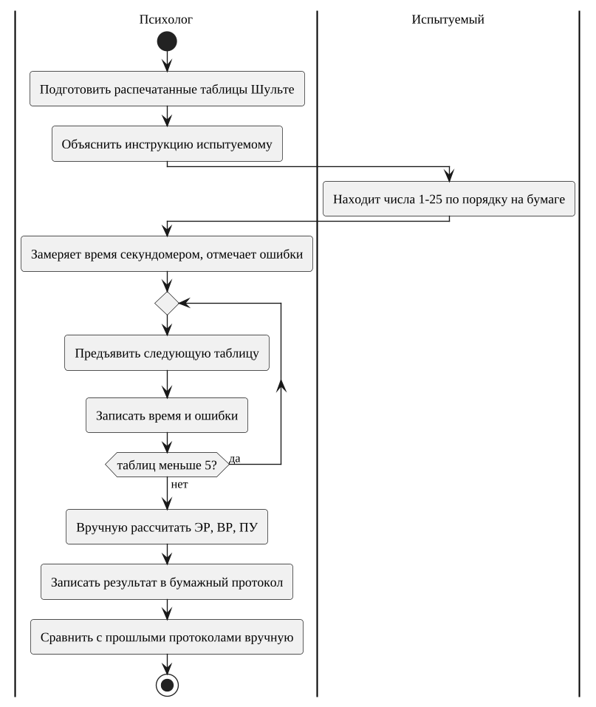

Рисунок 4.1 - Бизнес-процесс «Тестирование по методике Шульте» без автоматизации
Недостатки процесса: погрешность ручного замера времени, трудоёмкий и подверженный ошибкам расчёт показателей, сложность накопления и сравнения результатов, отсутствие автоматического контроля стандартизации.

4.2 Процесс тестирования с автоматизацией (TO-BE)
В автоматизированном процессе система формирует таблицы, измеряет время, фиксирует ошибки, рассчитывает показатели и хранит результаты; психолог сосредоточен на подготовке испытуемых и интерпретации. Процесс показан на рисунке 4.2.
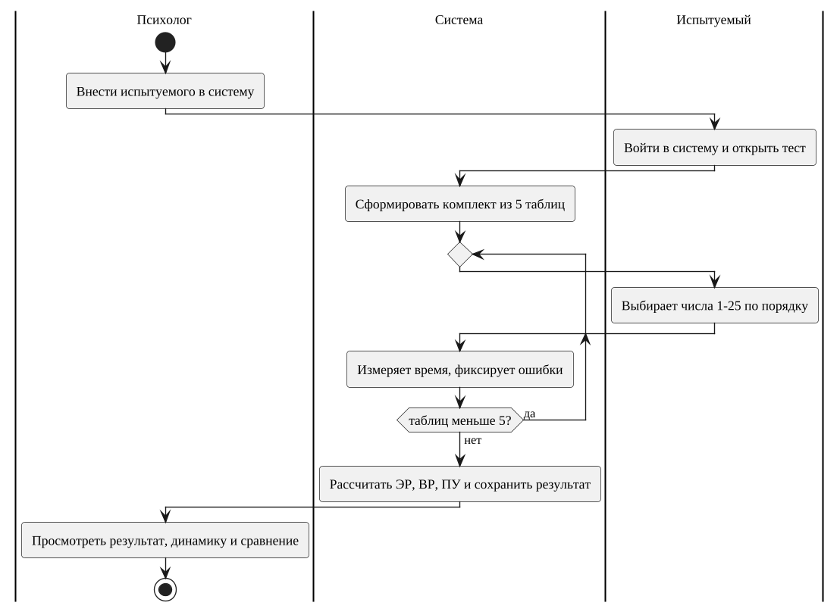
Рисунок 4.2 - Бизнес-процесс «Тестирование по методике Шульте» с автоматизацией

4.3 Другие процессы предметной области
Таблица 4.1 - Процессы предметной области, выделяемые для автоматизации
Процесс | Исполнитель | Результат
Ведение данных испытуемых | Психолог | Актуальный список испытуемых и групп
Настройка параметров тестирования | Психолог | Стандартные параметры отображения таблиц
Анализ динамики результатов | Психолог, испытуемый | Вывод об изменении показателей во времени
Сравнение результатов двух испытуемых | Психолог | Вывод о различии показателей
Сравнение результатов группы | Психолог | Рейтинг участников и средние показатели группы

ЗАКЛЮЧЕНИЕ
В ходе работы получено описание предметной области, достаточное для формулирования требований к системе. В результате:
– рассмотрены принципы психологического тестирования и три методики исследования внимания;
– составлен расширенный перечень ресурсов с тестами на внимание и выявлены их функциональные ограничения;
– описаны бизнес-процессы тестирования до и после автоматизации.

